ICS
点击此处添加中国标准文献分类号

中华人民共和国国家标准
GB/T XXXXX—XXXX

再生丁基橡胶评价方法
Rec1aimed isobutene-isoprene(IIR) rubber Evaluation procedure
点击此处添加与国际标准一致性程度的标识
（本稿完成日期：2016-11-10）

XXXX - XX - XX发布
XXXX - XX - XX实施


再生丁基橡胶评价方法
- 范围
本技术规范界定了
——对原料再生异丁二烯-异戊二烯橡胶的物理和化学试验，和
——评价再生异丁二烯-异戊二烯橡胶硫化特性和机械性能用的标准材料、标准试验配方、仪器和处理方法。
- 规范性引用文件
下列文件对于本文件的应用是必不可少的。凡是注日期的引用文件，仅所注日期的版本适用于本文件。凡是不注日期的引用文件，其最新版本（包括所有的修改单）适用于本文件。
ISO 37 硫化橡胶或热塑性橡胶 拉伸应力-应变性能的测定
ISO 247:2006 橡胶 灰分的测定
ISO 289-l，未硫化橡胶 用圆盘剪切粘度计进行测定 第1部分:门尼粘度的测定
ISO 1407:2011, 橡胶 溶剂抽出物的测定
GB/T 3515 橡胶 炭黑含量的测定 热解法
ISO 1795, 天然和合成生橡胶 取样及其制样方法
ISO 2393, 橡胶试验胶料 配料、混炼和硫化 设备及操作程序
ISO 3417, 橡胶 硫化特性的测定 圆盘振荡硫化仪法
ISO 6502, 橡胶 硫化仪使用指南
ISO 7619-1, 硫化橡胶或热塑性橡胶 压入硬度试验方法 第1部分：硬度计法（邵尔硬度）
ISO 23529, 橡胶 物理试验方法的试样制备和调节通用程序
HG/T 3837 橡胶 总烃含量的测定 热解法

- 取样及样制备
  - 按ISO 1795描述的方法取约1.5kg实验室样品。
  - 按ISO 1795制备试验样品。
- 生橡胶的物理和化学试验
  - 门尼黏度
按ISO289-1测定以3.2所示方法制备的试样的门尼黏度。
记录100℃下ML[1+4]结果。
  - 丙酮萃取物
按ISO 1407:2011中的方法A或方法B测定丙酮萃取物。
  - 灰分
按ISO 247:2006方法A或方法B测定灰分含量。
  - 炭黑
按GB/T 3515测定炭黑含量。
  - 橡胶含量
按HG/T 3837测定橡胶含量（以%计）。
- 制备评价用试验胶料
- 标准试验配方
评价再生异丁二烯-异戊二烯橡胶的标准配方在表1中给出。
所用材料应为国家或国际参比物质。如果没有标准参比物质，所使用的材料应由利益相关方同意。

表1 标准试验配方
材料 | 质量份
再生异丁二烯-异戊二烯橡胶（IIR） | 100.00+x+y+z
氧化锌ª | 5.00
硫磺ª | 2.00
ZBEC(二苄基二硫代氨基甲酸锌) | 1.50
巯基苯并噻唑(MBT) | 1.00
总计 | 110.70+x+y+z
注1：x是100分再生异丁二烯-异戊二烯橡胶中炭黑的份数；
注2：y是100分再生异丁二烯-异戊二烯橡胶中丙酮萃取物的份数；
注3：z是100分再生异丁二烯-异戊二烯橡胶中灰分的份数。
ª 使用粉末状物质 （工业用标准硫化剂）。

- 混炼程序 用实验室开炼机混炼
标准实验室投料量，以克计，应足以形成包辊。混炼过程中辊温应保持在50℃±5℃。
在混炼过程中要在辊隙间保持良好滚动的堆积胶。如果按下列辊距不能形成堆积胶，则有必要调小辊距。
投料量可为基础配方的二倍。但在这种情况下，辊距应调大。
 | 混炼时间  mm | 累积时间  mm
- 设置辊距1.2mm，让再生橡胶包辊。 | 1.0 | 1.0
- 将氧化锌沿辊筒匀速加入。当所有氧化锌都混入时，做两侧3/4割刀。  当堆积胶上或混炼表面明显有粉末时，不要割刀。确保混炼过程中任何散落的材料都回收混入胶料中。 | 1.0 | 2.0
- 沿辊筒匀速加入MBT。当所粉末都混入时，做两侧3/4割刀。 | 1.0 | 3.0
- 沿辊筒匀速加入ZBEC。当所粉末都混入时，做两侧3/4割刀。 | 1.0 | 4.0
- 沿辊筒匀速加入硫磺。当所粉末都混入时，做两侧3/4割刀。 | 1.0 | 5.0
- 下料。（将胶料从开炼机上割下） | 2.0 | 7.0
- 将辊距调为1.2mm，打卷、竖向卷过辊12次。 | 3.0 | 10.0
总时间 | 10.0
- 压延方向出片，约厚6mm；称量胶料（见ISO 2393）。如果胶料质量偏离理论值大于+0.5% 或-1.5%，这批胶料弃用，重新混炼。
- 留取足够量的胶料，用于硫化试验。
- 出片，约厚2.2mm，用于制备试片，或适当厚度制备符合ISO 37的ISO环形试样或哑铃状试样。
- 混炼后，调节胶料至少2h，但不超过24h，如可能应置于ISO 23529界定的标准实验室温度和湿度下。

注 对于门尼黏度非常低的再生橡胶，可看到黏辊的趋势。因此，程序中规定的割刀可能无法实现。在这种情况下，可使用图1所示的刮刀。每次刮下材料，都应折叠两次再过辊，以便确保化学品适当混合。
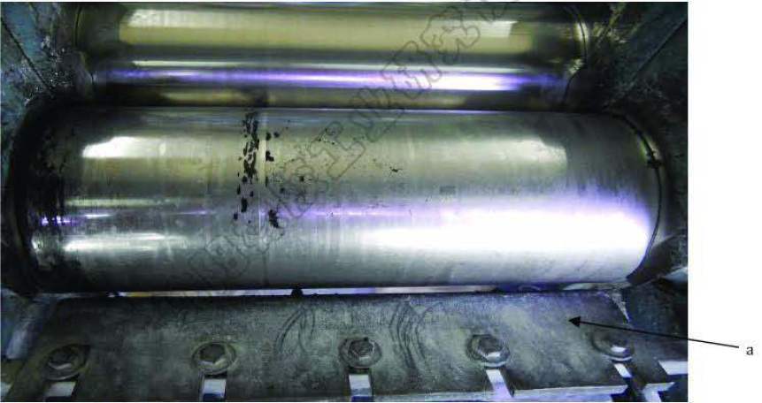
说明：
a 刮刀片
图1 刮刀片示例

- 用硫化仪评价硫化特性
  - 使用振动圆盘硫化仪
按ISO 3417测量下列标准试验参数：
M_{L}，规定时间的M_{H}，t_{s1}，t_{c}(50)，t_{c}(90)和t_{c}(95)
使用下列试验条件：
——振动频率：1.7 Hz（100周每分钟）；
——振幅：1°弧度（可选3°弧度。如此，则应测量t_{s2}而不是t_{s1}）；
——扭矩范围：选择在M_{H}处至少给出整个量程偏移的75%；
——模腔湿度：160℃±0.3℃；
——预热时间：无。
  - 使用无转子硫化仪
按ISO 6502，测量下列标准试验参数：
F_{L}，规定时间的F_{max}，t_{s1}，t'_{c}(50)，t'_{c}(90)，t'_{c}(95)和t'_{c}(99)，
使用下列试验条件：
——振动频率：1.7 Hz（100周每分钟）；
——振幅：0.5°弧度（可选1°弧度。如此，则应测量t_{s2}而不是t_{s1}）；
——扭矩范围：选择在F_{max}处至少给出整个量程偏移的75%；
——模腔温度：160℃±0.3℃；
——预热时间：无。

- 评价试验胶料的门尼黏度
按ISO 289-1测定门尼黏度。
记录结果，以100℃下的ML(1+4)表示。
- 评价硫化的试验胶料的拉伸应力-应变性能
警告 在硫化过程中可能生成亚硝胺。
硫化试片，140℃，30min。
在ISO 23529界定的标准实验室温度下，如可能同时在标准实验室湿度下，调节硫化的试片16h至96h。
按ISO 37测量应力-应变性能。
- 评价硫化的试验胶料的邵尔硬度
按ISO 7619-1用常规硬度A-标尺橡胶硬度计测量邵尔硬度。
- 试验报告
试验报告应包括下列内容：
- 本技术规范的编号（即，GB/T ××××-××××）；
- 标识试样必须的所有细节；
- 灰分测定所用的方法（ISO247:2006方法A或方法B）；
- 丙酮萃取物测定所用的方法（ISO 1407:2011的方法A或方法B）；
- 炭黑测定所用的方法（GB/T 3515）；
- 制备试验胶料所用的参比物质；
- 制备试验胶料期间的室温条件；
- 所用硫化仪型号，测定M_{H}的时间点，硫化仪试验的振幅（如第6章规定的）；
- 测定中观察到的任何不正常的现象；
- 未包含在本技术规范或引用标准中的任何操作及任何视为可选操作的细节；
- 结果表示和单位；
- 试验日期。
_________________________________

